Краткосрочный план
(поурочный)

Тема урока: И.С. Тургенев Рассказ «Воробей»
Раздел |  | Жара и холод. Страна и образ жизни
ФИО педагога
Дата
Класс 7 |  | Количество присутствующих |  | Количество отсутствующих
Тема урока |  | И.С. Тургенев Рассказ «Воробей»
Цель обучения |  | 7.3.4.1 - определять основную мысль текста, опираясь на содержание текста
Цель урока |  | определить основную мысль рассказа  И.С. Тургенева «Воробей», опираясь на содержание текста.
Уровень мыслительных навыков |  | Навыки высокого порядка
Критерии оценивания |  | Обучающийся:  - Демонстрирует понимание содержания небольших прозаических и поэтических произведений/ фрагментов  - Определяет сюжетную линию или настроение
Ход урока
Этап урока/ Время | Действия педагога | Действия ученика | Оценивание |  | Ресурсы
Вызов  (5 мин) | I. Учитель организовывает класс.  Деление на группы по временам года  II. Актуализация знаний.  1.Опрос домашнего задания  Прием «Лови вопрос»  2.Прогнозирование темы урока учащимися О чем говорит вам название рассказа «Воробей»? Что вы знаете об этой птице?  «Корзина идей» | Приветствуют учителя  Пожелания друг другу  Отвечают на вопросы  Прогнозируют тему урока. | Обучающийся отвечает на вопросы  ФО Комментарий учителя  Прогнозирует тему урока |  | Игра «Хорошее настроение»    Учебник  Прием  «Корзина идей»  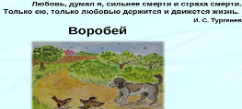
Осмысление  (35 мин) | III. Изучение нового материала  ЗНАНИЕ  Прием «Путешествие в чтение»  Навыки: Чтение, говорение  Знакомство с текстом рассказа И.С. Тургенева «Воробей»  ПОНИМАНИЕ  Задание: определите сюжет и композицию рассказа  Навыки: чтение, письмо  Прием «Гора истории»  ПРИМЕНЕНИЕ  Навыки Слушание, говорение  Прием «Фантастическая добавка»  Задание: погрузитесь в роль и "озвучьте" мысли и чувства персонажей рассказа. Что сказали бы нам, если бы умели говорить: птенец, маленький воробей, собака Трезор?  АНАЛИЗ  Навыки: говорение, письмо  Стратегия  «Двойной пузырь» Задание: сравните образ птицы и собаки  СИНТЕЗ  Навыки: Слушание, говорение, письмо  Ромашка Блума  Задание: составьте вопросы высокого порядка: практический, творческий вопрос.  ОЦЕНКА  Навыки: Письмо, говорение  Пользуясь POPS-формулой, попробуйте докажите мысль:  «Любовь сильнее смерти и страха смерти» | Читают текст рассказа, правильно определяют тему  Определяют систему персонажей  Определяют сюжетную линию рассказа  Определяют композицию рассказа, называют элементы композиции  Проявляют внимательность, способность погрузиться в роль, «озвучивают» мысли персонажа  Выражают свое отношение к героям рассказа  Раскрывают образы птицы и собаки  Приводят аргументы из текста  Правильно составляют вопросы высокого порядка  Отвечают на вопросы  Формулируют основную мысль рассказа  Пользуясь ПОПС-формулой, последовательно поясняют, доказывают мысль  Раскрывают основную идею текста | ФО  Большой палец  Дескрипторы:  -читает произведение;  -понимает содержание рассказа  - определяет тему произведения;  ФО Смайлик  Дескрипторы:  -определяет сюжетную линию рассказа;  - сопоставляет композицию рассказа;  ФО «Две звезды, одно пожелание»  Дескриптор  -умеет воплотиться в образ  -«озвучивает» мысли персонажа  ФО Смайлик  Дескрипторы  -характеризует образы  - сопоставляет их действия  ФО  Аплодисменты  Дескрипторы  -Формулирует вопросы высокого порядка  -Отвечает на вопросы  Определяет основную мыль рассказа  ФО  Комментарий учителя  Дескрипторы  -Пользуясь ПОПС-формулой последовательно доказывает свои мысли.  -Приводит аргументы |  | Упр 99, стр 64  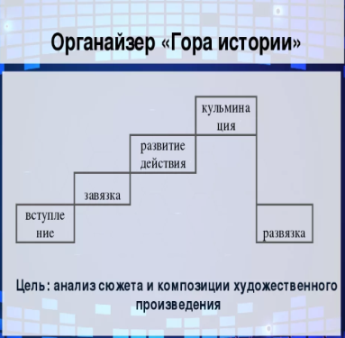  Упр 101, с.65  Упр 104, с 66  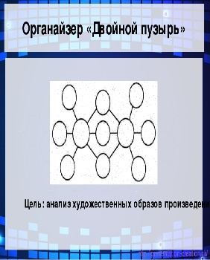  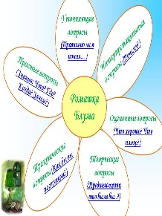  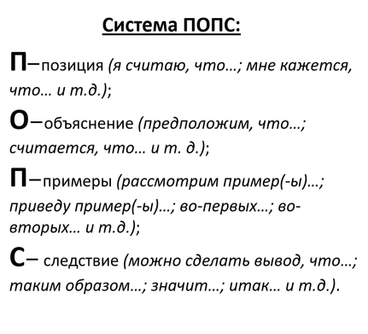
Рефлексия  (4 мин) | Синквейн  Задание: составьте синквейн к слову  Воробей  Учитель обобщает урок | Составляют синквейн | ФО  Смайлики  Составляет синквейн |  | 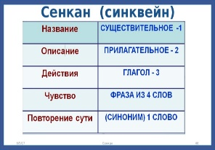
Домашнее задание  (1 мин) | Учитель предлагает выполнить домашнее задание | 1. Составьте предложения с ключевыми словами.  2. Составьте тезисный план по тексту рассказа.  3.Напишите небольшое эссе «Берегите природу!» | ФО Комментарий учителя

